ATROPELAMENTO DE FAUNA SILVESTRE ENTRE MARABÁ E PARAUAPEBAS: BR-155 E PA-275

André Santos de Souza⁽¹⁾

⁽¹⁾ Biólogo e Mestrando; Programa de Pós-Graduação em Dinâmicas Territoriais e Sociedade na Amazônia (PDTSA); Universidade Federal do Sul e Sudeste do Pará; Marabá, Pará; andrepuma@bol.com.br.

RESUMO - Diversas pesquisas têm se debruçado a analisar os fatores que levam ao atropelamento de animais silvestres nas rodovias do Brasil e do mundo. Em toda a Mesorregião do Sudeste do Pará, entretanto, há registro de apenas um estudo do tipo, restrito à Floresta Nacional de Carajás (Flonaca). Em face do número cada vez crescente de espécies atropeladas na BR-155 e na PA-275, este trabalho busca identificar quais vertebrados vêm sendo atropelados no trecho de 167 quilômetros entre as cidades de Marabá e Parauapebas, as maiores e principais da mesorregião. A pesquisa foi realizada durante 22 semanas, entre maio e setembro de 2013, e identificou 76 espécies vítimas de atropelamento, duas das quais vulneráveis à extinção. A ordem com maior número de indivíduos atropelados é a Lacertilia (dos lagartos). Os resultados deste levantamento indicam a necessidade de implementar formas de manejo eficientes, como a criação de corredores de fauna e atividades de educação ambiental para conscientizar condutores sobre a questão.

Palavras-chave: Rodovias. Atropelamento. Fauna. Preservação.

Introdução
Vários estudos vêm sendo divulgados sobre o impacto de estradas ao ambiente terrestre e até aquático. Esses impactos incluem dispersão de plantas, atração e repulsão da fauna, problemas envolvendo drenagem e erosão, poluição do ar com gases e poeira, emissão de ruídos e alteração nos níveis de luminosidade. Estradas e rodovias podem causar isolamento e fragmentação de ambientes e forçar populações de animais a cruzá-las. Tal fato aumenta a probabilidade de colisão da fauna com automóveis (GUMIER-COSTA ; SPERBER, 2009).
No Brasil, a preocupação com esses impactos é recente e está associada às áreas de interesse de preservação (RODRIGUES et al., 2002; PRADA, 2004). De acordo com Magina et al. (2007), o interesse em controlar e reduzir os impactos das rodovias sobre a fauna tem relação direta com a busca pela qualidade ambiental.
Dados do Banco de Dados Brasileiro de Atropelamento de Fauna Selvagem (Bafs) para 2012 apontam que a cada sete segundos um animal selvagem é atropelado no Brasil. Por ano, são 209,14 milhões de animais atropelados, sendo 161,04 milhões de pequenos vertebrados; 36,23 de médios vertebrados; e 11,87 de grandes vertebrados (BAFS, 2012).
Segundo o Departamento Nacional de Infraestrutura de Transportes (Dnit), o Brasil possui 1.691.163,8 quilômetros de malha viária, pavimentada e não pavimentada. A Região Norte, apesar de ser a que detém a maior extensão entre as cinco regiões do país, é a que possui a menor quantidade de estradas. Nela, está o Estado do Pará, que possui 42.432,40 quilômetros de rodovias (DNIT, 2013).
Na análise a partir de Scoss (2002), entretanto, essa quantidade pequena de vias de passagem que cortam o Pará em nada diminui a intensidade dos impactos ecológicos provocados pelas estradas, mesmo porque o Estado é um dos que fazem parte da Amazônia. O autor lembra que as rodovias amazônicas criam corredores entre áreas densamente povoadas e áreas remotas, tendo como principais consequências a perda de biodiversidade, o aumento da fragmentação florestal e o atropelamento da fauna silvestre.
De maneira geral, as estradas são uma construção antrópica importante no e para o desenvolvimento socioeconômico haja vista possibilitarem o deslocamento das pessoas, a geração de oportunidades de serviços e renda. No Brasil, elas são utilizadas como estratégia de ocupação e operação de produtos e riquezas para o desenvolvimento econômico (SCOSS, 2002).
Por outro lado, Bager (2012) afirma que as rodovias, não obstante sua importância como elo de circulação, trazem consideráveis impactos ambientais negativos e acarretam prejuízos imensuráveis, que não se restringem somente à área diretamente afetada pela estrada, mas se estende a sua área de entorno. Não raro, as estradas implicam impactos físicos e biológicos, como erosões, alterações hídricas e do solo, perda de hábitat, aumento da dispersão de poluentes, alterações nas populações, entre outros efeitos para as comunidades terrestres e aquáticas (BAGER, 2012).
Neste ínterim, os atropelamentos de animais selvagens nas rodovias ocorrem em função de dois aspectos principais: o primeiro considera que a rodovia corta o habitat de determinado táxon, interferindo no deslocamento da espécie, durante o período de migração; o segundo resulta da abundância de alimentos ao longo das rodovias, servindo de atrativo para fauna (MAGINA et al., 2007). Neste último caso, a presença de alimentos na pista ou próxima dela atua como atrativo para os animais silvestres, podendo resultar no atropelamento do animal, cujo cadáver pode atrair a presença de outros animais carnívoros, criando-se um ciclo de atropelamentos (LIMA e OBARA, 2003).
Com base nessas considerações, este estudo busca levantar as espécies da fauna silvestre atropeladas no trecho de 167 quilômetros entre as cidades de Marabá e Parauapebas, cujo acesso se dá via BR-155 e PA-275, no sudeste do Estado do Pará. Aparentemente, não existe estudo do tipo realizado no trecho em questão, no qual é perceptível um número cada vez crescente de cadáveres de animais na pista. A pesquisa mais próxima foi realizada por Gumier-Costa e Sperberna, entre 2003 e 2006, sobre atropelamento de vertebrados na Rodovia Raimundo Mascarenhas, que liga a cidade de Parauapebas ao Núcleo Urbano de Carajás e corta a Floresta Nacional de Carajás (Flonaca).

Material e Métodos
Foram feitos registros fotográficos das espécies silvestres atropeladas nas rodovias BR-155 (antiga PA-150) e PA-275, cuja extensão consta da Figura 1.
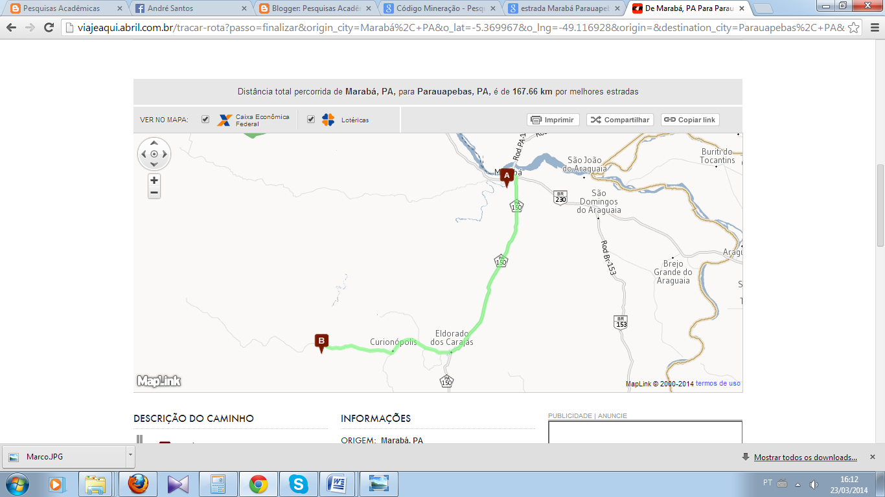
PA-275
BR-155 (antiga PA-150)
Parauapebas
Marabá

Figura 1 – Extensão rodoviária da PA-275 e da BR-155 (Fonte: Guia Quatro Rodas)

A saber, a BR-155 tem 102 quilômetros, partindo-se de Marabá, até a sede do município de Eldorado do Carajás. De Eldorado a Parauapebas, são mais 65 quilômetros, via PA-275. Informações colhidas junto às polícias Rodoviária Federal (PRF), que responde pela BR-155, e Rodoviária Estadual (PRE), que responde pela PA-275, dão conta de que pelo menos 50 mil veículos trafeguem diariamente entre Marabá e Parauapebas. A partir de Eldorado, Marabá recebe uma remessa de veículos expressiva, uma vez que a BR-155 estende-se até a cidade de Redenção, no sul do Pará. Esse perímetro, que totaliza 167 quilômetros entre uma cidade e outra, é um dos mais desmatados da Amazônia paraense, devido à instalação de grandes empreendimentos agropecuários e de mineração, de maneira que 90% da vegetação natural foram devastados (SOUZA e SOUZA, 2012).
O levantamento ocorreu entre os meses de maio e setembro, com frequência de duas vezes por semana – o correspondente a uma viagem de ida de Marabá a Parauapebas e outra de retorno. Para o reconhecimento taxonômico das espécies, foi realizada consulta ao livro “Fauna da Floresta Nacional de Carajás: Estudos sobre Vertebrados Terrestres”, organizado por Martins et al. (2012), e utilizado o Estudo Ambiental e Plano Básico Ambiental (EA/PBA) da Duplicação da Estrada de Ferro Carajás (EFC), elaborado pela consultoria Amplo (2011). As viagens foram feitas em veículo particular e, a cada animal atropelado encontrado na pista ou no acostamento, era procedido o registro (com anotação da provável espécie, local do atropelamento e foto) do cadáver.

Resultados e Discussão
Nas 22 semanas, que totalizaram 44 viagens, foram registrados 76 animais vítimas de atropelamento no caminho entre Marabá e Parauapebas, conforme a Tabela 1.

Tabela 1 – Lista de espécies atropeladas no trecho entre Marabá e Parauapebas
Mamífero | Ave | Réptil | Anfíbio
Morcegos (8)  (várias espécies / difícil classificação) | Anu-preto (6)  (Crotophaga ani) | Lagartos (9)  (várias espécies / difícil classificação) | Sapo-de-chifre (4)  (Proceratophrys concavitympanum)
Tamanduá-mirim (3)  (Cyclopes didactylus) | Pombo-doméstico (5)  (Columba livia) | Cobra-papa-pinto (4)  (Drymarchon corais  corais) | Perereca (1)  (Hypsiboas multifasciatus)
Mambira (2)  (Tamandua tetradactyla) | Urubu-de-cabeça-vermelha (3)  (Cathartes aura) | Cobra-coral (2)  (Micrurus paraensis)
Tatu-galinha (2)  (Dasypus novemcinctus) | Coruja-da-igreja (3)  (Tyto alba) | Jararaca (2)  (Bothrops atrox)
Raposinha (2)  (Cerdocyon thous) | Pato-do-mato (3)  (Cairina moschata) | Jiboia (1)  (Boa constrictor)
Saruê (2)  (Didelphis marsupialis) | Frango-d’água (3)  (Gallinula galeata) | Teiú (1)  (Tupinambis teguixin) | Continua…
Quatipuru (1)  (Guerlinguetus gilvigularis) | Saracura-três-potes (3)  (Aramides cajanea)
Cutia (1)  (Dasyprocta croconota) | Gavião-ripino (1)  (Harpagus bidentatus)
Gato-do-mato-pequeno (1)  (Leopardus tigrinus) | Gavião-carijó (1)  (Rupornis magnirostris)
Gato-maracajá (1)
(Leopardus wiedii)
Ouriço-caixeiro (1)
(Coendou prehensilis)
Total = 24 | Total = 28 | Total = 19 | Total = 5
Fonte: Levantamento de Campo / Elaboração Própria.
Nota: A classificação taxonômica segue à de Martins et al., 2012.

Os resultados apontam um total de 28 aves atropeladas (36,8%), seguidas de 24 mamíferos (31,6%), 19 répteis (25%) e cinco anfíbios (6,6%), todos estes da ordem dos anuros. O maior número de animais atropelados pertence à ordem Lacertilia (são os lagartos, com nove vítimas), dada a característica de locomoção dos indivíduos dessa ordem, que se arrastam sobre a pista, conforme indica Oliveira e Latini (2013). Em seguida, com maior quantidade está a ordem Chiroptera (os morcegos, com oito vítimas), em relação aos quais é possível dizer que são atropelados à noite, a voarem a ermo pela estrada.
Um dado preocupante é saber que espécies ameaçadas, como o gato-maracajá e o gato-do-mato-pequeno, foram encontradas durante o levantamento. Esses felinos possuem situação definida como “vulnerável” pelo Ministério do Meio Ambiente.
Ademais, nota-se que os trechos mais perigosos para esses animais estão no Km 50 da BR-155, entre Marabá e Eldorado do Carajás (que teve 20 registros de atropelamento dos 42 contabilizados na BR-155), e no Km 45 da PA-275 (que teve 14 registros dos 34 contabilizados na PA-275), entre Curionópolis e Eldorado do Carajás. Nas imediações desses trechos, geralmente margeados por vegetação mais verde e com algum rio ou açude próximo, foi localizado o maior número de espécies de mamíferos silvestres atropelados, com destaque para a raposinha, a mambira, o tamanduá-mirim e o saruê. Em pontos dispersos da estrada, foram visualizadas aves atropeladas, e acerca de algumas espécies, como corujas e gaviões, pode-se inferir que o atropelamento tenha ocorrido no período noturno, assim como os morcegos, considerados animais notívagos.
Esses elementos corroboram com o esquema (Figura 2) defendido por Lima e Obara (2003), segundo o qual as condições ambientais (água, clima e alimento) minimamente propícias à beira de estradas dinamizam a circulação de espécies da fauna silvestre.
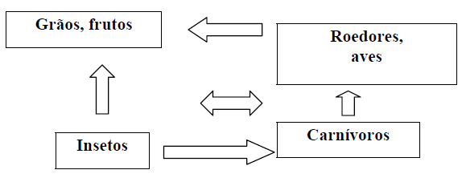

Figura 2 – Ciclo do atropelamento de fauna em estradas (LIMA e OBARA, 2003)

Vale destacar que praticamente não existe floresta às margens da estrada entre Marabá e Parauapebas, a não ser pequenos fragmentos de mata preservados em fazendas à altura do município de Marabá. A paisagem amazônica na região se assemelha a cerrado, devido ao desmatamento secular que fez castanheiras sucumbirem a pastagens e gado, frutos da pecuária intensiva (PALHETA, 2004).

Conclusões
As observações sobre as espécies atropeladas, realizadas durante 22 semanas, apontam para a falta de sensibilidade na região concernente à fauna silvestre e a necessidade de implementar estratégias de manejo no tocante à questão, como a criação de corredores de fauna e a sinalização nas rodovias, nos locais onde os acidentes se dão com maior frequência.
Os resultados deste estudo apontam ainda para a importância de desenvolver atividades de conscientização ecológica a fim de diminuir os sinistros, uma vez que o inventário revela quais espécies são mais frequentemente atropeladas ao longo da rodovia, e isso facilita o delineamento das ações de educação ambiental. Além disso, os dados proporcionados por este levantamento demonstraram que vários vertebrados silvestres estão suscetíveis ao atropelamento, e o fato de espécies vulneráveis à extinção serem atropeladas é ainda mais alarmante.
Apesar de o levantamento carecer de continuidade investigativa para o desenvolvimento de uma política efetiva de proteção à fauna, seus números servem para pautar ações ecológicas que tragam impactos ambientais positivos, notadamente nos trechos mais críticos da estrada que liga Marabá a Parauapebas (no Km 50, da BR-155, e Km 45, da PA-275).
Por fim, este estudo mostra a necessidade de criar sinergia entre o tráfego de pessoas e da fauna silvestre que ainda resiste numa região onde o desmatamento é latente e onde o desconhecimento sobre as espécies é notório.

Referências Bibliográficas
AMPLO. Estudo Ambiental e Plano Básico Ambiental (EA/PBA) da Duplicação da Estrada de Ferro Carajás (EFC). Diagnóstico do Meio Biótico, vol. 3, Belo Horizonte, out. 2011.

BAFS (BANCO DE DADOS BRASILEIRO DE ATROPELAMENTO DE FAUNA SELVAGEM), Disponível em: <https://sites.google.com/site/cbeebafs/>. Acesso em: 23 mar. 2014.

BAGER, A. 2012. Ecologia das estradas. Minas Gerais: UFLN, 2012.
DNIT (DEPARTAMENTO NACIONAL DE INFRAESTRUTURA DE TRANSPORTES). Evolução da Malha Viária 2012-2013. Brasília, 2013.

GUIA QUATRO RODAS. Guia Rodoviário Online. Disponível em: <http://viajeaqui.abril.com.br/tracar-rota>. Acesso: 23 mar. 2014.

GUMIER-COSTA, F. e SPERBER, C. F. Atropelamentos de Vertebrados na Floresta Nacional de Carajás, Pará, Brasil. Acta Amazônica, vol. 39, p. 459-466, 2009.

LIMA, S. F. e OBARA, A. T. Levantamento de Animais Silvestres Atropelados na BR-277 às Margens do Parque Nacional do Iguaçu: Subsídios ao Programa Multidisciplinar de Proteção à Fauna. Maringá: UEM, 2003.

MAGINA, G. C. T. et al. Levantamento da Fauna Silvestre Atropelada no Entorno do Parque Nacional da Serra de Itabaiana – Sergipe. In: Anais do VIII Congresso de Ecologia do Brasil, 23 a 28 de setembro de 2007, Caxambu (MG).

MARTINS, F. D. et al. (Orgs.) Fauna da Floresta Nacional de Carajás: Estudos sobre Vertebrados Terrestres. São Paulo: Nitro Editorial, 2012.

OLIVEIRA, P. B. e LATINI, R. O. Educação Ambiental: Uma Abordagem para Minimizar os Atropelamentos da Fauna Silvestre. São Paulo: Centro Universitário Metodista Izabela Hendrix, 2013.

PALHETA, J. M. S. Poder, Governo e Território em Carajás. 2004. 191p. Tese (Doutorado em Geografia). Universidade Estadual de São Paulo.

PRADA, C. S. Atropelamentos de Vertebrados Silvestres em Uma Região Fragmentada do Nordeste do Estado de São Paulo: Quantificação do Impacto e Análise de Fatores Envolvidos. 2004. 128p. Dissertação (Mestrado em Ecologia e Recursos Naturais). Universidade Federal de São Carlos.

RODRIGUES, F. H. G. et al. Impacto das Rodovias sobre a Fauna da Estação Ecológica de Águas Emendadas, DF. In: Anais do III Congresso Brasileiro de Unidades de Conservação, p. 585-593, Fortaleza, 2002.

SCOSS, L. M. Impacto de Estradas Sobre Mamíferos Terrestres: O Caso do Parque Estadual do Rio Doce, Minas Gerais. 2002. 97p. Dissertação (Mestrado em Ciência Florestal). Universidade Federal de Viçosas.

SOUZA, A. S. e SOUZA, D. C. M. Diversidade de Peixes em Água Azul do Norte: Rios Parauapebas e Água Preta. 2012. 76p. Monografia (Graduação em Ciências Biológicas). Universidade Federal do Pará.

